RELATÓRIO DE RECEBIMENTO DE ANIMAIS SILVESTRES
PROVENIENTES DO MUNICÍPIO PIRACICABA
AGOSTO/2025
Nº | ATIVIDADES |  | RESPONSÁVEL PELA AÇÃO | Nº DE ATENDIMENTOS PREVISTOS/ANO | INDICADORES REALIZADOS NO PERÍODO | MEIOS DE VERIFICAÇÃO | OBSERVAÇÃO
1 | Curso de treinamento em manejo de animais silvestres |  | Associação Mata Ciliar | 5 participantes | 0 | Lista de presença  Fotos  Ficha de avaliação | Os cursos são agendados no decorrer do ano, não há uma data fixa
2 | Resgate de animais silvestres |  | Prefeitura | Ao menos 10 animais/mês | 9 |  | Pela prefeitura e/ou munícipes
3 | Recebimento e atendimento veterinário |  | Associação Mata Ciliar | Ao menos 10 animais/mês | 9 | Termo de entrada  Prontuário  Fotos
4 | Processo de reabilitação |  | Associação Mata Ciliar | Ao menos 30 animais/ano | 86 | Fichas de acompanhamento  Fotos
5 | Destinação | Óbitos | Associação Mata Ciliar | Ao menos 50 animais/ano | 9 | Ficha de destinação  Ficha de necrópsia  Fotos | Os óbitos podem incluir animais provenientes de outros meses
5 | Destinação | Cativeiro | Associação Mata Ciliar | Ao menos 50 animais/ano | 0 | Ficha de destinação  Ficha de necrópsia  Fotos | Os óbitos podem incluir animais provenientes de outros meses
6 | Soltura dos animais aptos |  | Associação Mata Ciliar | Média de 40 animais/ano | 0 | Ficha de destinação  Fotos | As solturas podem incluir animais de outros períodos

RELATÓRIO DE RECEBIMENTO DE ANIMAIS SILVESTRES
PROVENIENTES DO MUNICÍPIO PIRACICABA

RG | DATA DE ENTRADA | NOME POPULAR | NOME CIENTÍFICO
56202 | 01/08/2025 | Bigodinho | Sporophila lineola
56203 | 01/08/2025 | Bigodinho | Sporophila lineola
56204' | 01/08/2025 | Bigodinho | Sporophila lineola
56205 | 01/08/2025 | Coleirinho | Sporophila caerulescens
56208 | 01/08/2025 | Tiziu | Volatinia jacarina
56209' | 01/08/2025 | Canário da Terra | Sicalis flaveola
56210 | 01/08/2025 | Coleirinho | Sporophila caerulescens
56211 | 01/08/2025 | Coleirinho | Sporophila caerulescens
56207 | 01/08/2025 | Canário da Terra | Sicalis flaveola
56212 | 01/08/2025 | Canário-da-terra | Sicalis flaveola
56214 | 01/08/2025 | Canário-da-terra | Sicalis flaveola
56265 | 10/08/2025 | Garça-moura | Ardea cocoi
TOTAL: 09 ANIMAIS

TABELA RESUMO

CLASSE | Nº DE ANIMAIS | %
Aves | 9 | 100
Mamíferos | 0 | 0
Répteis | 0 | 0
TOTAL: | 9 | 100%

RELAÇÃO DE ÓBITOS DE ANIMAIS SILVESTRES

RG | DATA DE ENTRADA | NOME POPULAR | NOME CIENTÍFICO | DESTINO | DATA DE SAÍDA
56202 | 01/08/2025 | Bigodinho | Sporophila lineola | OBITO | 09/08/2025
56203 | 01/08/2025 | Bigodinho | Sporophila lineola | OBITO | 09/08/2025
56204' | 01/08/2025 | Bigodinho | Sporophila lineola | OBITO | 09/08/2025
56205 | 01/08/2025 | Coleirinho | Sporophila caerulescens | OBITO | 09/08/2025
56208 | 01/08/2025 | Tiziu | Volatinia jacarina | OBITO | 09/08/2025
56209' | 01/08/2025 | Canário da Terra | Sicalis flaveola | OBITO | 09/08/2025
56210 | 01/08/2025 | Coleirinho | Sporophila caerulescens | OBITO | 09/08/2025
56211 | 01/08/2025 | Coleirinho | Sporophila caerulescens | OBITO | 09/08/2025
56207 | 01/08/2025 | Canário da Terra | Sicalis flaveola | OBITO | 13/08/2025
56212 | 01/08/2025 | Canário-da-terra | Sicalis flaveola | OBITO | 04/08/2025
56214 | 01/08/2025 | Canário-da-terra | Sicalis flaveola | OBITO | 11/08/2025
56265 | 10/08/2025 | Garça-moura | Ardea cocoi | OBITO | 12/08/2025
TOTAL: 09 ANIMAIS

TABELA RESUMO

CLASSE | Nº DE ANIMAIS | %
Aves | 9 | 100
Mamíferos | 0 | 0
Répteis | 0 | 0
TOTAL: | 9 | 100%

ANIMAIS SILVESTRES PROVENIENTES DO MUNICÍPIO PIRACICABA QUE PERMANECEM EM PROCESSO DE REABILITAÇÃO

RG | DATA DE ENTRADA | NOME POPULAR | NOME CIENTÍFICO
41155 | 21/11/2022 | Quati | Nasua nasua
42262 | 19/01/2023 | Canário-da-terra | Sicalis flaveola
42263 | 19/01/2023 | Canário-da-terra | Sicalis flaveola
42264 | 19/01/2023 | Canário-da-terra | Sicalis flaveola
42265 | 19/01/2023 | Canário-da-terra | Sicalis flaveola
42907 | 28/02/2023 | Periquitão-maracanã | Psittacara leucophthalmus
43218 | 14/03/2023 | Garibaldi | Chrysomus ruficapillus
44472 | 03/08/2023 | Jabuti-piranga | Chelonoidis carbonaria
46725 | 17/11/2023 | Tucano-toco | Ramphastos toco
46736 | 17/11/2023 | Tucano-toco | Ramphastos toco
47117 | 07/12/2023 | Carcará | Caracara plancus
47118 | 07/12/2023 | Corujinha-do-mato | Megascops choliba
47279 | 13/12/2023 | Trinca-ferro | Saltator similis
47978 | 17/11/2023 | Tucano-toco | Ramphastos toco
47649 | 05/01/2024 | Jabuti-piranga | Chelonoidis carbonaria
47650 | 05/01/2024 | Gambá-de-orelha-branca | Didelphis albiventris
47709 | 08/01/2024 | Suindara | Tyto furcata
47791 | 11/01/2024 | Jabuti-piranga | Chelonoidis carbonaria
47792 | 11/01/2024 | Jabuti-piranga | Chelonoidis carbonaria
47793 | 11/01/2024 | Jabuti-piranga | Chelonoidis carbonaria
48514 | 22/02/2024 | Periquitão-maracanã | Psittacara leucophthalmus
48627 | 28/02/2024 | Tucano-toco | Ramphastos toco
48771 | 06/03/2024 | Tucano-toco | Ramphastos toco
48972 | 19/03/2024 | Cágado-de-barbicha | Phrynops geoffroanus
48973 | 19/03/2024 | Seriema | Cariama cristata
49001 | 21/03/2024 | Bacurau | Hydropsalis albicollis
49473 | 06/06/2024 | Azulão | Cyanoloxia brissonii
49474 | 06/06/2024 | Trinca-ferro | Saltator similis
49601 | 28/06/2024 | Curió | Sporophila angolensis
49602 | 28/06/2024 | Caboclinho-coroado | Sporophila pileata
49605 | 28/06/2024 | Pintassilgo | Spinus magellanicus
49608 | 28/06/2024 | Pintassilgo | Spinus magellanicus
49609 | 28/06/2024 | Pintassilgo | Spinus magellanicus
49611 | 28/06/2024 | Pintassilgo | Spinus magellanicus
49615 | 28/06/2024 | Coleirinho | Sporophila caerulescens
49617 | 28/06/2024 | Azulão | Cyanoloxia brissonii
49618 | 28/06/2024 | Azulão | Cyanoloxia brissonii
49619 | 28/06/2024 | Patativa | Sporophila plumbea
49620 | 28/06/2024 | Pixoxó | Sporophila frontalis
49621 | 28/06/2024 | Pássaro-preto | Gnorimopsar chopi
49623 | 28/06/2024 | Tico-tico-de-bico-amarelo | Arremon flavirostris
49903 | 14/08/2024 | Gambá-de-orelha-branca | Didelphis albiventris
51306 | 11/10/2024 | Gambá-de-orelha-branca | Didelphis albiventris
51307 | 11/10/2024 | Gambá-de-orelha-branca | Didelphis albiventris
51308 | 11/10/2024 | Gambá-de-orelha-branca | Didelphis albiventris
51309 | 11/10/2024 | Gambá-de-orelha-branca | Didelphis albiventris
51310 | 11/10/2024 | Gambá-de-orelha-branca | Didelphis albiventris
51311 | 11/10/2024 | Gambá-de-orelha-branca | Didelphis albiventris
53112 | 18/12/2024 | Jabuti-piranga | Chelonoidis carbonaria
53497 | 08/01/2025 | Capivara | Hydrochoerus hydrochaeris
53525 | 09/01/2025 | Pica-pau-de-topete-vermelho | Campephilus melanoleucos
53606 | 15/01/2025 | Maritaca | Psittacara leucophthalmus
53607 | 15/01/2025 | Maritaca | Psittacara leucophthalmus
53610 | 15/01/2025 | Periquito-rico | Brotogeris tirica
53611 | 15/01/2025 | Gambá-de-orelha-branca | Didelphis albiventris
53655 | 16/01/2025 | Capivara | Hydrochoerus hydrochaeris
53853 | 24/01/2025 | Tatu-galinha | Dasypus novemcinctus
53959 | 31/01/2025 | Maritaca | Psittacara leucophthalmus
54081 | 04/02/2025 | Capivara | Hydrochoerus hydrochaeris
54371 | 19/02/2025 | Maritaca | Psittacara leucophthalmus
54552 | 26/02/2025 | Gambá-de-orelha-branca | Didelphis albiventris
54553 | 26/02/2025 | Maritaca | Psittacara leucophthalmus
54554 | 26/02/2025 | Maritaca | Psittacara leucophthalmus
54555 | 26/02/2025 | Maritaca | Psittacara leucophthalmus
54556 | 26/02/2025 | Gambá-de-orelha-branca | Didelphis albiventris
54557 | 26/02/2025 | Gambá-de-orelha-branca | Didelphis albiventris
54558 | 26/02/2025 | Gambá-de-orelha-branca | Didelphis albiventris
54559 | 26/02/2025 | Gambá-de-orelha-branca | Didelphis albiventris
54715 | 05/03/2025 | Maritaca | Psittacara leucophthalmus
55033 | 21/03/2025 | Gambá-de-orelha-branca | Didelphis albiventris
55034 | 21/03/2025 | Gambá-de-orelha-branca | Didelphis albiventris
55268 | 07/04/2025 | Maritaca | Psittacara leucophthalmus
55269 | 07/04/2025 | Maritaca | Psittacara leucophthalmus
55339 | 15/04/2025 | Gavião-carijó | Rupornis magnirostris
55340 | 15/04/2025 | Carcará | Caracara plancus
55345 | 16/04/2025 | Macaco-prego | Sapajus apella
55346 | 16/04/2025 | Macaco-prego | Sapajus apella
55403 | 23/04/2025 | Gavião-carijó | Rupornis magnirostris
55595 | 16/05/2025 | Onça-parda | Puma concolor
55596 | 15/05/2025 | Lebre | Lepus europaeus
55663 | 26/05/2025 | Gambá-de-orelha-branca | Didelphis albiventris
55819 | 09/06/2025 | Gambá-de-orelha-branca | Didelphis albiventris
56013 | 26/06/2025 | Gambá-de-orelha-branca | Didelphis albiventris
56039 | 30/06/2025 | Periquito-dorso-vermelho | Psephotus haematonotus
56040 | 30/06/2025 | Periquito-dorso-vermelho | Psephotus haematonotus
TOTAL: 86 ANIMAIS

RELATÓRIO DE RECEBIMENTO DE ANIMAIS SILVESTRES DO MÊS DE AGOSTO PROVENIENTES DO MUNICÍPIO PIRACICABA


(56202 até 56215) Passeriformes, vítimas de tráfico. Entregues pela GCM Piracicaba em 01-08-2025

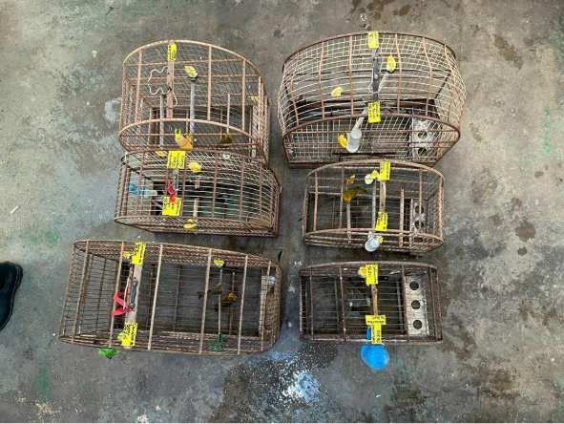
(56202 até 56215) Passeriformes

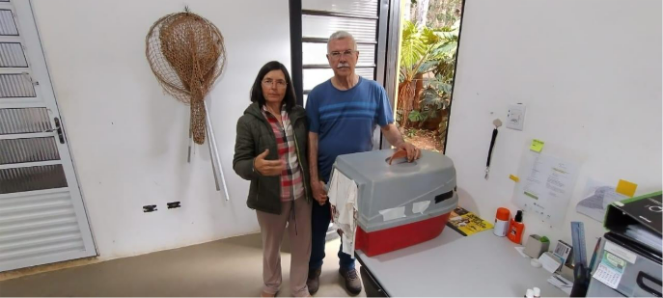
(56265) Garça-moura, encontrada com ferimentos. Entregue por munícipe de Piracicaba em 10-08-2025

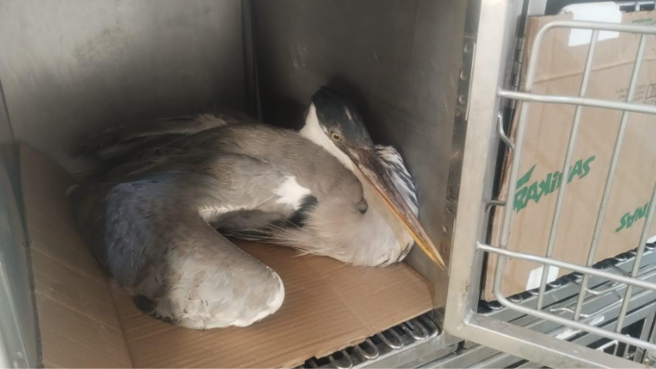
(56265) Garça-moura

